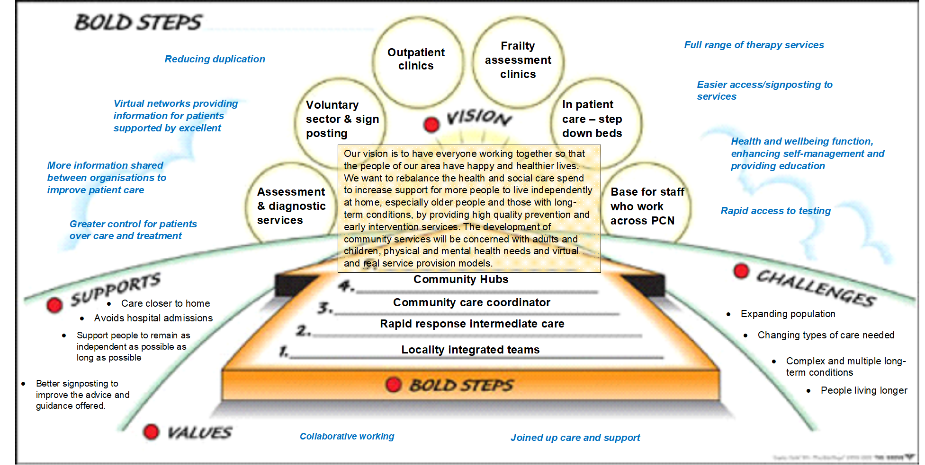**Example**

**……………**

**………..**

**………..**

**…………**

***…………….***

***…………….***

***…………….***

***…………….***

***…………….***

***…………….***

***…………….***

***…………….***

***……………..***

***……………..***

* ………….
* ………….
* ………….
* ………….
* ………….

**…….**

**………….**

***…………….***

* ………….
* ………….
* ………….

**Step 5**

**Step 4**

**Step 2**

Our vision is to ……………………………

**Step 3**

**Step 1**